**分区模式**

**MBR/msdos**

**1～4个主分区，或者0～3个主分区+1个扩展分区（n个逻辑分区）**

**最大支持容量位2.2TB 扩展分区不能格式化**

**Fdisk分区工具 fdisk -l 查看分区表**

**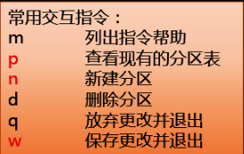**

**使用partprobe识别新分区表 最好reboot一次**

**格式化分区 mkfs.格式（ext3,ext4,xfs...）**

**GPT分区**

**支持128个分区 使用64位**

**Parted分区工具**

**Mktable gpt 重建分区表**

**Mkpart primary 文件系统类型 起始位置 结束位置**

**fdisk只能用于MBR分区，gdisk,parted可以用于GPT分区。**

**fdisk大多数运维工作人员已经习惯这个交互模式。**

**parted命令在创建删除分区使用命令比较方便，但是功能不是太完善，没有备份还原命令。**

**gdisk在分区上命令和fdisk风格一样， 使用方便，学习难度低且功能强大，推荐使用。**

**交换空间 swap 虚拟的内存 当物理内存不够用的时候 使用磁盘空间来虚拟内存**

**在一定程度上缓解内存不足的问题交换分区：以空闲分区充当的交换空间**

**将提供的设备 mkswap 空闲分区或文件设备**

**Swapon 交换设备 启用**

**Swapon -s 查看**

**Swapoff 交换设备 停用**

**修改/etc/fstab配置文件**

**----- 交换设备 swap swap defaults 0 0**

**LVM逻辑卷**

**零散的物理卷整合成虚拟的磁盘（卷组）再进行分区使用（逻辑卷）**

**LVM管理工具集**

**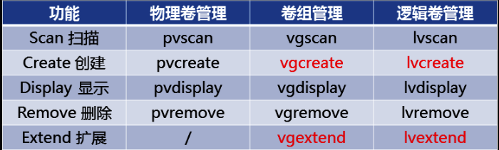**

**格式**

**卷组： Vgcreate 卷组名 空闲分区**

**逻辑卷 lvcreate -L 大小 -n 名称 卷组名**

**卷组的PE大小 vgcreate -s PE大小 卷组名 空闲分区**

**创建逻辑卷的时候指定PE大小 lvcreate -l PE个数 -n 逻辑卷名 卷组名**

**扩展逻辑卷 lvextend -L 新大小 /dev/卷组名/逻辑卷名**

**刷新文件系统 resize2fs EXT3/4 或者 xfs\_growfs XFS设备**

**Shell基础**

**一般组成 #！环境声明（解释器） #注释文本 可执行代码**

**红帽版本 cat /etc/redhat-release**

**Sh -x 可以调试脚本代码**

**变量**

**指定的变量已经存在相当于为此变量重新赋值**

**等号两边不要有空格 变量名由字母/数字/下划线组成 ，区分大小写**

**变量名不能以数字开头 不要使用关键字和特殊字符**

**变量类型**

**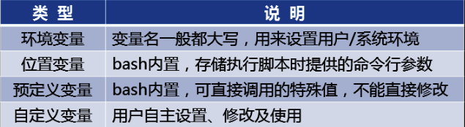**

**常见的环境变量**

**-PWD -PATH -USER(存储当前登陆的用户名) LOGNAME SHELL HOME**

**PATH(为执行命令时提供程序文件的搜寻路径)**

**查找命令程序存在哪 which nmcli**

**位置变量 表示为$n $1, $2 .. .. ${10}**

**预定义变量 直接使用不能赋值**

**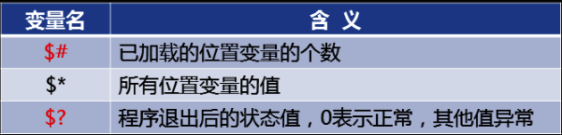**

**> 只收集正确的输出 2> 只收集错误的输出 &> 全部收集 /dev/null 黑洞设备**

**$[ ] : 运算式 + - \* / %(取余数) ‘ ’取消字符的特殊意义**

**$( ) 将命令的输出当作参数 参与其它命令执行 date +%F 只输出年月日**

**Read 产生交互 捕捉用户在键盘上的输入 并且赋值给一个变量 -P： 屏幕信息**

**测试表达式 （条件表达式每一部分都要有空格）**

**检查文件状态**

**-e 文档存在且为真 -d 存在目录且为真 -f 存在文件且为真**

**比较大小**

**-gt 大于 -ge : 大于等于 -eq 等于**

**-ne 不等于 -lt ：小于 -le 小于等于**

**字符串比对**

**== 字符串相等 ！= 字符串不相等**

**SElinux运行模式**

**Enforcing （强制） permissive (宽松) disabled(彻底禁用)**

**固定的配置文件 /etc/selinux/config**

**别名 alias设置**

**查看已经设置的别名alias [别名名称]定义新的别名 alias别名名称=‘实际执行的命令行’ 取消已设置的别名 unalias [别名名称]**

**用户个性化配置文件 ～/.bashrc ~student/.bashrc 只对用户生效**

**全局环境配置 /etc/bashrc 对所有用户有效**

**IPV4地址表示 32个二进制位 点分隔的十进制数**

**IPV6 地址表示 128个二进制位 冒号分隔的十六进制数**

**链路聚合的优势**

**作用1 ：轮询式的流量负载均衡 作用2：热备份连接冗余**

**条件 ： 两块或者两块以上的网卡**

**检查链路聚合的连接状态 teamdctl team0 state**

**防火墙管理工具firewall-cmd 命令行 firewall-config 图形界面**

**预设安全区域（保护规则集）**

**Public 仅允许访问本机的sshd等少数几个服务**

**Trusted 允许任何访问 block 阻塞任何来访请求 drop 丢弃任何来访的数据包**

**配置规则的位置 runtime运行时 permanent 永久**

**查看防火墙规则列表**

**Firewall-cmd --list-all [--zone=区域名]**

**Firewall-cmd --list-all-zones 全部区域**

**Firewall-cmd --get-zones**

**Firewall-cmd --get-services**

**Firewall-cmd --get-default-zone**

**--set-default-zone=区域名 指定默认的安全区域**

**--add-source=网段地址 --add-service=服务名**

**Firewall-cmd --reload 重启**

**应用层协议**

**http:超文本超文本传输协议 端口号 80**

**https:安全的超文本传输协议 端口号 443**

**ftp：文件传输协议 端口号 21**

**Tftp: 简单的文件传输协议 端口号 69**

**Telnet:远程管理协议 端口号 23**

**Dns:域名解析协议 端口号 53**

**Smtp ：发邮件协议 端口号25**

**Pop3：收邮件协议 端口号 110**

**Snmp：网络管理协议 端口号 161**

**传输层协议**

**tcp 面向连接的、可靠的、基于字节流的传输层通信协议，由IETF的RFC 793定义。通过检验和、序列号、确认应答、重发控制、连接管理以及窗口控制等机制实现可靠性传输。**

**UDP 无连接的传输层协议，提供面向事务的简单不可靠信息传送服务**

**TCP是可靠的，UDP是不可靠的。UDP协议时发出包之后就不管了，无法确定对端是否收到了这个包，需要应用程序来判断，而TCP协议在发出包之后是会等待对面发送ACK应答回来的，超时不发送回来说明对面没收到就会触发重传机制。**

**共享文件夹 samba nfs**

**Samba软件 使用smb（tcp 139） CIFS（tcp 445）协议tcp 端口 139 445**

**采用独立设置的密码 需要建立同名的系统用户**

**Samba服务端配置文件：/etc/samba/smb.conf**

**添加用户 pdbedit -a 用户名**

**查询用户 pdbedit -L [用户名]**

**删除用户 pdbedit -x 用户名 -b 删除所有用户**

**测试Samba共享资源：**

**smbclient -L 服务器地址 【密码为空（直接回车）】**

**smbclient -U 用户名 //服务器地址/共享名 【需要密码】**

**Selinux的布尔值 （需要加-P选项实现永久设置）**

**Getsebool -a 查看 getsebool 修改**

**使用mount挂载查看共享**

**挂载参数 multiuser 提供各户端多个用户身份的区分支持**

**Sec=ntlmssp 提供NT局域网的管理安全支持**

**使用cifscreds 提交新的用户凭据并测试**

**Cifscreds add|update -u 共享用户名 服务器地址**

**NFS 网络文件系统**

**用途： 为客户机提供共享使用的文件夹 协议端口 tcp/udp 2049 111**

**Exportfs -r 重载更新过的配置**

**列出NFS共享资源 showmount -e 服务器地址**

**Iscsi磁盘 基于c/s的虚拟磁盘技术 软件包targetcli**

**格式 man iscsiadm 注意挂载用uuid**

**把原来只用于本机的SCSI协义透过[TCP/IP](https://baike.baidu.com/item/TCP/IP" \t "/root/文档\\x/_blank)网络发送，使连接距离可作无限的地域延伸；**

**连接的[服务器](https://baike.baidu.com/item/%E6%9C%8D%E5%8A%A1%E5%99%A8" \t "/root/文档\\x/_blank)数量无限（原来的SCSI-3的上限是15）；**

**由于是服务器架构，因此也可以实现在线扩容以至动态部署。**